Skaut

Pracovní list je určen pro žáky 3. až 5. tříd a jeho účelem je přiblížit organizaci Skaut. Žáci budou potřebovat psací potřeby, případně doplňující materiály jako knihy či internet.
- Mezinárodní den skautů
- Sto let skauta

________________________________________________________
- Mezinárodní den skautů připadá na 24. dubna. V tento den slaví svátek i patron všech skautů. Kdo to je a proč si ho skauti vybrali jako svého patrona?
…………………………………………………………………………………………………………………………………………………………………………………………………………………………………………………………………………………………………………………………………………………………………………………………………………………………………………………………………………………………………………………………………………………………………………………………………………
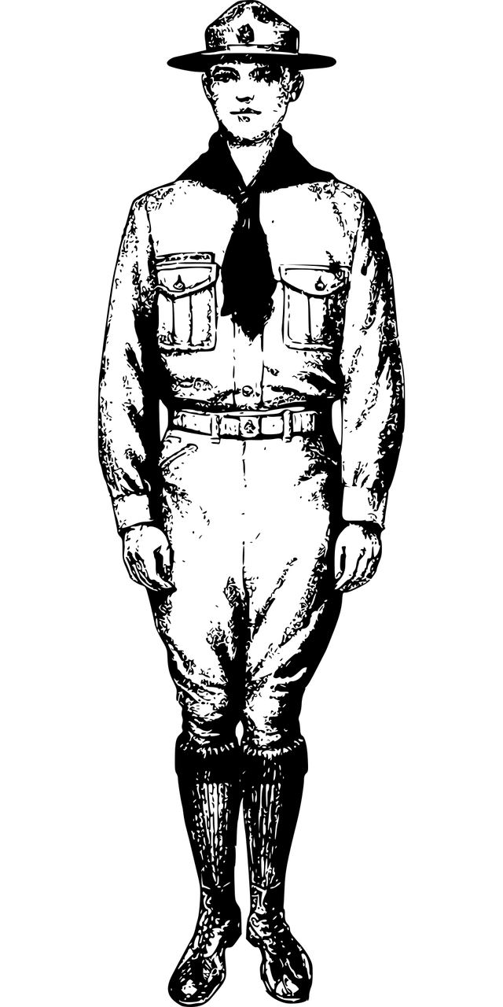
- Které z těchto osobností považujeme za zakladatele skautingu, ať už českého, či světového? Zakroužkuj správné odpovědi.

- Miroslav Tyrš
- Ernest Thompson Seton
- Antonín Benjamín Svojsík
- František Palacký
- Bernard Montgomery
- Robert Baden-Powell

- Jak se jmenovala organizace, která byla českou obdobou skautingu?
……………………………………………………………….…………….…………….………
……………………………………………………………….…………….…………….………
……………………………….…………………………………………….…………….…………
- Ve videu jste si jistě všimli tohoto symbolu. Je to symbol většiny skautských organizací na světě. Co tento symbol značí a co znamená pro skauty?
……………………………………………………………….…………….…………….…………….
……………………………………………………………….…………….…………….………
……………………………………………………………….…………….…………….………
……………………………….…………………………………………….…………….…………
- Patron všech skautů podle legendy zabil draka a zachránil tak před ním obyvatele jednoho města. Jeho odměnou mu nebyla ruka princezny, ale to, že se lidé města obrátili na křesťanskou víru. Obrázek vybarvi.
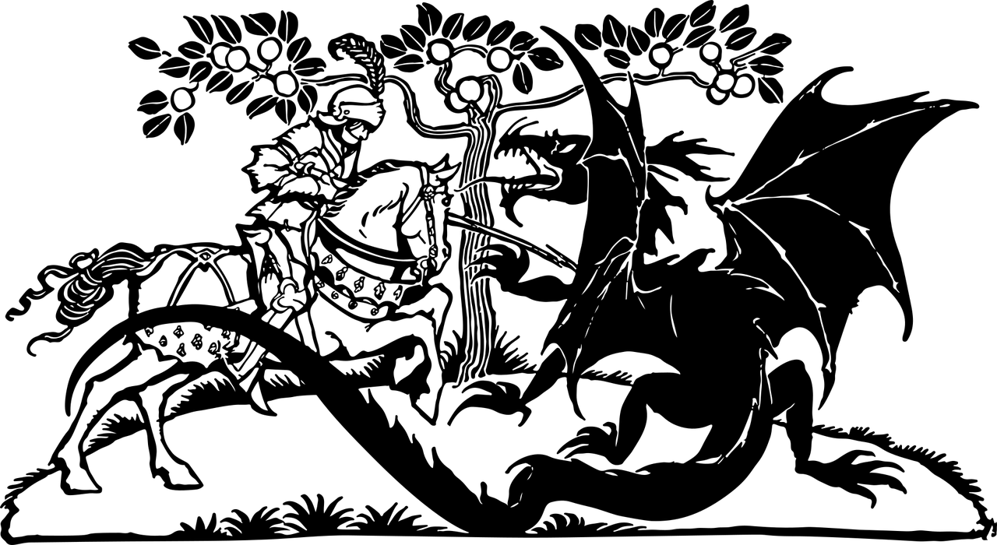
Co jsem se touto aktivitou naučil(a):
………………………………………………………………………………………………………………………………………………………………………………………………………………………………………………………………………………………………………………………………………………………………………

Autor: Mgr. Kateřina Páleníková
Toto dílo je licencováno pod licencí Creative Commons [CC BY-NC 4.0]. Licenční podmínky navštivte na adrese [https://creativecommons.org/choose/?lang=cs].

ZDROJE OBRÁZKŮ:
https://pixabay.com/images/id-2030008/
https://pixabay.com/images/id-2024559/
https://pixabay.com/images/id-5273038/

SPRÁVNÉ ODPOVĚDI:
- Sv. Jiří, je obrazem boje dobra proti zlu a rytířských vlastností, jako jsou čestnost, pravda a odvaha.
- Ernest Thompson Seton, Robert Baden-Powell a Antonín Benjamín Svojsík
- Junák
- Fleur-de-lis, lilie, zlatá lilie – symbol spojovaný se sluncem, mírem a čistotou se od pradávna používal na mapách jako značka severu. Střelku kompasu představuje právě prostřední z listů. Chápeme jej tak, že skaut jde vždy přímo, problémům se staví čelem a nepokouší se je obejít. (http://www.vrchlabi.skauting.cz/symbolika.php)
- Legenda o sv. Jiřím a drakovi, pouze k vybarvení.

